醫療事件 NLP 實驗結果報告

1. 摘要
本輪為專案第一次完整走完四個步驟的正式實驗：以 3,288 筆醫療事件描述為資料，先對訓練集做增生與情緒標註（Qwen3.5-2B），再以 LoRA 微調 Qwen3.5-9B 進行 IDT（個人／系統）分類（21.3 小時），最後在 657 筆測試集上評估 IDT 預測，並以 Qwen3.8-27B 作為評審模型為每筆情緒標註評分。
項目 | 結果 | 說明
測試集 | 657 筆 | 個人 595／系統 62（系統佔 9.4%）
IDT accuracy | 92.09% | 多數類基準（全判「個人」）90.56%
IDT macro-F1 | 0.7377 | 多數類基準 0.4752；balanced accuracy 0.7107
「系統」recall／precision／F1 | 45.2%／60.9%／0.518 | 62 筆系統有 34 筆被判為個人；模型只預測 46 筆系統
情緒預測分布 | 中性 58.6% | 其餘 272 筆分佈於 8 種情緒；「擔憂」未出現
評審平均總分（1–5） | 4.20 | 中性 5.00；非中性 3.07，其中 39.7% 總分 ≤ 2.5
LoRA 訓練 | 3 epochs，21.3 小時 | train_loss 0.077→0.034；val_loss 0.074→0.125（自 epoch 1 後上升）
執行穩定性 | 無效輸出 0、重試 0 | ⑥⑦⑨ 各 657 次呼叫皆一次成功

主要發現
- 情緒標註以「中性」為主（58.6%）；評審對中性幾乎全給 5 分，非中性 272 筆平均僅 3.07 分。「困惑」106 筆平均 2.47 分、64.2% 低分，是最主要的低分來源；評審理由多指「文本為客觀陳述、無情緒詞彙、缺乏證據」。

2. 實驗設定

2.1 資料與切分
原始檔 data/raw_data/data.csv 共 3,288 筆，清洗後未剔除任何紀錄（標籤空白、非法標籤、描述空白、重複皆為 0）。「個人」2,976 筆（90.5%）、「系統」312 筆（9.5%），類別高度不平衡。依 IDT 標籤分層、以 seed 42 切成 7:1:2：
集合 | 筆數 | 個人 | 系統 | 系統佔比
train（train_data.json） | 2,302 | 2,083 | 219 | 9.5%
val（val_data.json） | 329 | 298 | 31 | 9.4%
test（test_data.json） | 657 | 595 | 62 | 9.4%
合計 | 3,288 | 2,976 | 312 | 9.5%
表 1 資料切分與類別分布
設計原則：先切分再增生，改寫版本與原文同集合；描述相同的紀錄不跨集合；驗證集與測試集不增生、不標註情緒；模型只讀 description，批示（directive）不送模型。

2.2 流程與使用模型
步驟 | 模型 | 主要設定
③ 增生（02） | Qwen/Qwen3.5-2B | 溫度 0.8、每筆 2 個改寫、最多 4 次嘗試、seed 42、max_new_tokens 1,024；湊不滿時保留已取得版本
④ 情緒標註（02） | Qwen/Qwen3.5-2B | 溫度 0、十種情緒擇一、最多 3 次嘗試、max_new_tokens 1,024
⑤ IDT LoRA 訓練（03） | Qwen/Qwen3.5-9B + LoRA | r=8、α=16、dropout 0.05、target q_proj／v_proj（匹配 16 個模組）、3 epochs、lr 0.0002、梯度累積 8、warmup 0.03、max_length 4,096、bfloat16、seed 42
⑥ IDT 推論（04） | Qwen/Qwen3.5-9B + models/idt_adapter | 溫度 0、max_new_tokens 16、只接受「個人」「系統」、最多 3 次
⑦ 情緒預測（04） | Qwen/Qwen3.5-2B（不套 adapter） | 與 ④ 相同提示、溫度 0、max_new_tokens 256
⑨ 情緒評審（04） | Qwen/Qwen3.8-27B | 溫度 0、max_new_tokens 512、三面向各 1–5 分＋理由（≤ 80 字）、最多 3 次
表 2 各步驟使用的模型與設定
所有模型呼叫都經由 LangChain 的 BaseChatModel 介面，provider 為 huggingface（本機 transformers 權重、device auto、dtype auto、未使用 4-bit）；三個模型一次只在記憶體裡一個。提示詞雜湊：IDT ad7f88a90790f986（訓練與推論一致，04 載入 adapter 時已比對）、情緒 f6b58b6d1977074f、評審 89db9d4b6b4a732e。

2.3 評估方式
- IDT 有人工標籤：計算 accuracy、混淆矩陣（列＝人工、欄＝預測）、各類別 precision／recall／F1 與 macro-F1；預測為空或非法標籤計入分母並算作錯誤（本次為 0）。因「系統」僅佔 9.4%，另與「全部預測為個人」的多數類基準比較，並報告 balanced accuracy（兩類 recall 的平均）。
- 情緒沒有人工真值：報告預測分布，並由評審模型對每筆的 emotion_plausibility（情緒合理性）、evidence_support（證據支持）、writer_perspective（撰寫者視角）各給 1–5 分，總分取平均。評審分數是品質分數、不是 accuracy；訓練集的 emotion_target 同樣是模型標註，不能視為 gold label。
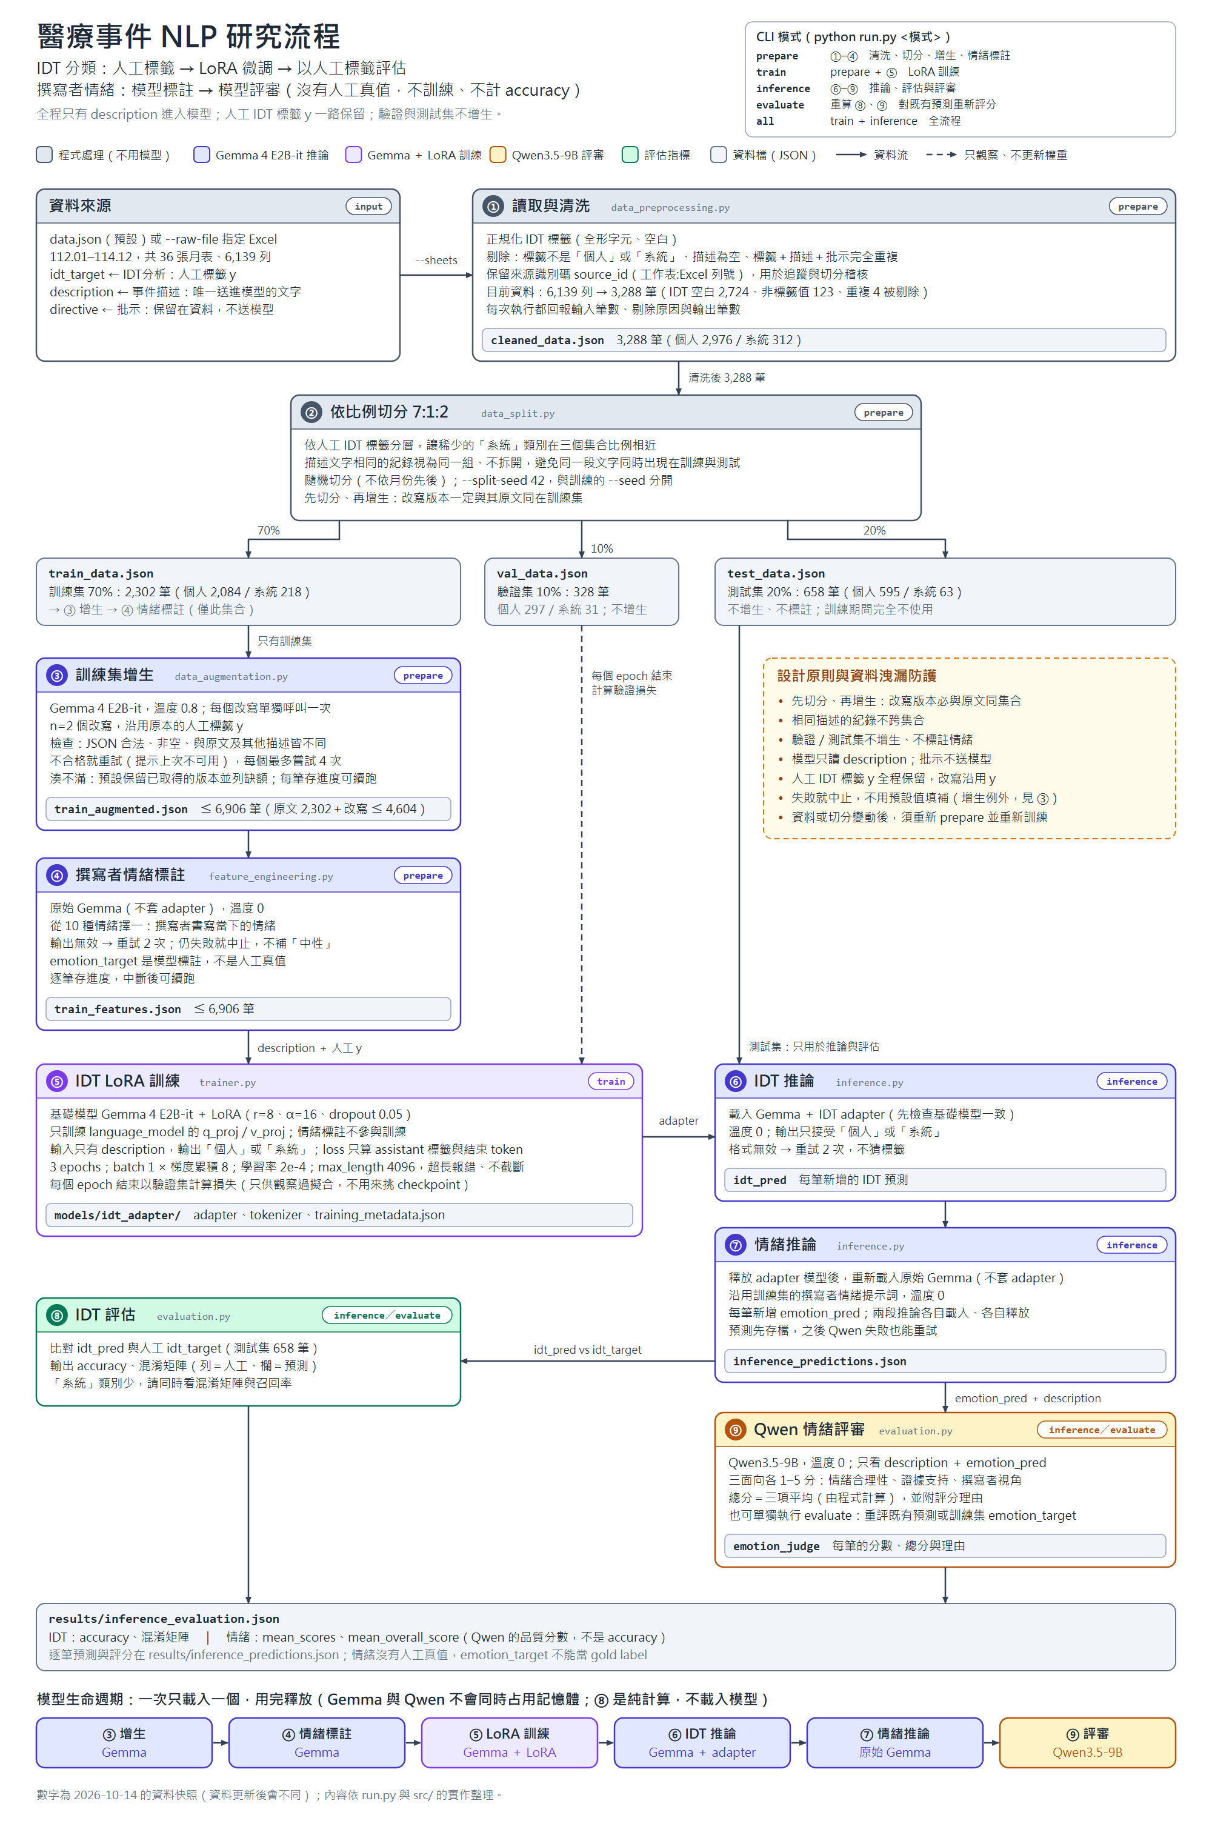
圖 1 研究流程（docs/research_flow.png；①–⑨ 對應上表的步驟編號）

3. 特徵工程（02）結果

3.1 增生
訓練集 2,302 筆各要求 2 個改寫，共取得 4,604 個（缺額 0 筆），模型呼叫 4,728 次，即 124 次因輸出不合格（非 JSON、空白、與原文或既有版本重複）而重試；2,189 筆（95.1%）一次成功。改寫長度／原文長度的中位數 1.02（p10 0.73、p90 1.33）；原文平均 145.6 字、改寫平均 133.1 字。
重試次數 | 0 | 1 | 2 | 3 | 4
筆數 | 2,189 | 105 | 6 | 1 | 1
表 3 增生階段每筆原文的重試次數分布
品質觀察
版本 | 內容（節錄）
原文 | 護理人員聽到病房有重物墜地聲，前往探視，發現一名女病人倒臥在地上，單邊床欄已放下，當下無照顧者在旁，予協助攙扶病人至床上，發現右側後腦杓有4…
改寫 #1 | 護理人员在病房察觉异响时进入病房，发现一名女性患者呈仰卧位躺在床褥上，床栏仅在一侧收起，当时无人陪伴，协助将患者转移至床上，经检查确认其右侧…
表 4 增生改寫的事實漂移範例（data.csv:2）

3.2 訓練集情緒標註
對 6,906 筆（原文＋改寫）標註，6,906 次呼叫全數一次成功。分布如下，原文 2,302 筆另列：
標籤 | 全部（筆） | 佔比 | 僅原文（筆） | 佔比
中性 | 3,515 | 50.9% | 1,017 | 44.2%
焦慮 | 1,028 | 14.9% | 409 | 17.8%
困惑 | 836 | 12.1% | 318 | 13.8%
無奈 | 726 | 10.5% | 249 | 10.8%
沮喪 | 405 | 5.9% | 148 | 6.4%
憤怒 | 244 | 3.5% | 99 | 4.3%
驚嚇 | 110 | 1.6% | 51 | 2.2%
自責 | 39 | 0.6% | 9 | 0.4%
擔憂 | 2 | 0.0% | 1 | 0.0%
委屈 | 1 | 0.0% | 1 | 0.0%
表 5 訓練集情緒標註分布（模型標註，非人工真值）

4. IDT LoRA 訓練（03）結果
訓練資料 6,906 筆（個人 6,249／系統 657），驗證 329 筆。含完整 IDT 決策樹提示的序列長度：訓練集平均 1,421、最長 2,579 token，驗證集最長 1,945，都在 max_length 4,096 內（未截斷）。LoRA 掛在 language_model 的 q_proj／v_proj，匹配 16 個模組，可訓練參數 1,114,112（佔 9,410,927,856 的 0.0118%）。bfloat16、cuda、梯度檢查點開啟。總時間 1,277.8 分鐘（21.3 小時），每個 epoch 約 7.08 小時，共 2,592 個更新步。
epoch | train_loss | val_loss | val_label_match | 時間（小時）
1 | 0.0765 | 0.0736 | 0.9088 | 7.08
2 | 0.0568 | 0.1018 | 0.9058 | 7.08
3 | 0.0336 | 0.1253 | 0.9119 | 7.07
表 6 每個 epoch 的訓練與驗證指標（models/idt_adapter/training_metadata.json）
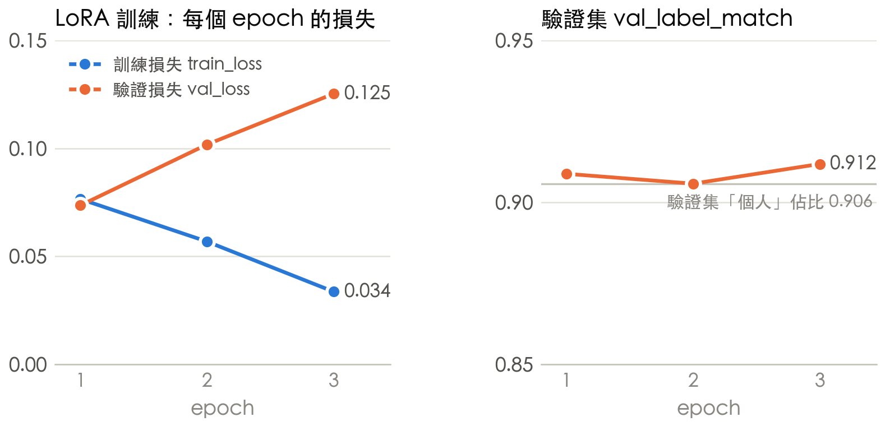
圖 2 訓練／驗證損失與驗證集標籤符合率
- 訓練損失 0.077→0.034 持續下降，驗證損失 0.074→0.102→0.125 自 epoch 1 後上升：第 2 個 epoch 起過擬合。依程式設計最終 adapter 為最後一個 epoch，checkpoints/epoch-1、epoch-2 皆有保留，可直接拿到測試集比較。
- val_label_match 三個 epoch 都在 0.906–0.912，幾乎等於驗證集「個人」的佔比 0.906（298／329）；這個指標看不出少數類的學習情形，後續宜改以驗證集的「系統」recall 或 macro-F1 監看。
- 匹配到的 LoRA 模組只有 16 個，範例層為第 3、7 層等（每 4 層一層）；推測 Qwen3.5-9B 只有部分層使用 q_proj／v_proj 命名的注意力投影，其餘層未被 target_modules 的正規表示式涵蓋。adapter 的容量（1,114,112 個參數）因此相當小。

5. 推論與評估（04）結果

5.1 IDT 分類
測試集 657 筆全部產生合法標籤（無效 0、重試 0）。以下與「全部預測為個人」的多數類基準並列：
指標 | 本模型（LoRA） | 多數類基準
accuracy | 0.9209 | 0.9056
macro-F1 | 0.7377 | 0.4752
balanced accuracy | 0.7107 | 0.5000
「個人」precision／recall／F1 | 0.9444／0.9697／0.9569 | 0.9056／1.0000／0.9505
「系統」precision／recall／F1 | 0.6087／0.4516／0.5185 | —／0.0000／0.0000
表 7 IDT 分類指標（results/inference_evaluation.json）
人工 ＼ 預測 | 個人 | 系統 | 合計 | recall
個人 | 577 | 18 | 595 | 97.0%
系統 | 34 | 28 | 62 | 45.2%
合計 | 611 | 46 | 657
precision | 94.4% | 60.9%
表 8 混淆矩陣（列＝人工標籤、欄＝模型預測）
錯誤分析
- 52 筆錯誤中 34 筆是「系統」漏判為「個人」（FN）、18 筆是「個人」誤判為「系統」（FP）。模型只預測 46 筆系統、少於實際的 62 筆，整體偏向多數類。
- 錯誤紀錄的描述較長（平均 180.1 字，正確者 139.9 字）；「系統」類描述本身也較長（179.2 字，「個人」139.3 字）。
- 人工標籤一致性：最短的 FN 與 FP 各一筆內容幾乎相同（手術／開刀房預約單處置代碼錯誤、未造成傷害），人工標籤卻一為「系統」一為「個人」（表 9）。這類標註不一致會限制可達到的上限，建議抽樣複核「系統」的判準。
類型 | source_id | 人工 | 預測 | 描述（節錄）
FN | data.csv:762 | 系統 | 個人 | 病人手術預約單疾病、處置代碼KEY錯,病人為雙側非右側，未造成傷害。
FN | data.csv:1953 | 系統 | 個人 | 照服員代訴要予量體重時發現病患PEG滑脫及衣服有濕之情形，PEG水球無破但外觀看起來爛爛的。
FN | data.csv:1683 | 系統 | 個人 | 傳送領血回病房後兩人對合血品時發現標籤姓名與病人不符合，聯絡血庫，LPR1U退回血庫，並重新發血
FP | data.csv:888 | 個人 | 系統 | 開刀房預約單處置代碼與手術方式部位不同,已確定為左側，未造成傷害。
FP | data.csv:256 | 個人 | 系統 | 4/5早上56病房護理站內所有電話有一段時間無法打也無法接，有通知值護。
表 9 IDT 錯誤案例（各取描述最短者）

5.2 情緒預測與評審分數
657 筆情緒預測全部合法。分布依序為 「中性」385（58.6%）、「困惑」106（16.1%）、「警覺」64（9.7%）、「焦慮」44（6.7%）、「憤怒」34（5.2%）；「擔憂」一次也沒被預測。評審模型 Qwen/Qwen3.8-27B 對 657 筆全數給分（未評 0），三面向平均：情緒合理性 4.32、證據支持 4.06、撰寫者視角 4.21；總分平均 4.20、中位數 5.0。
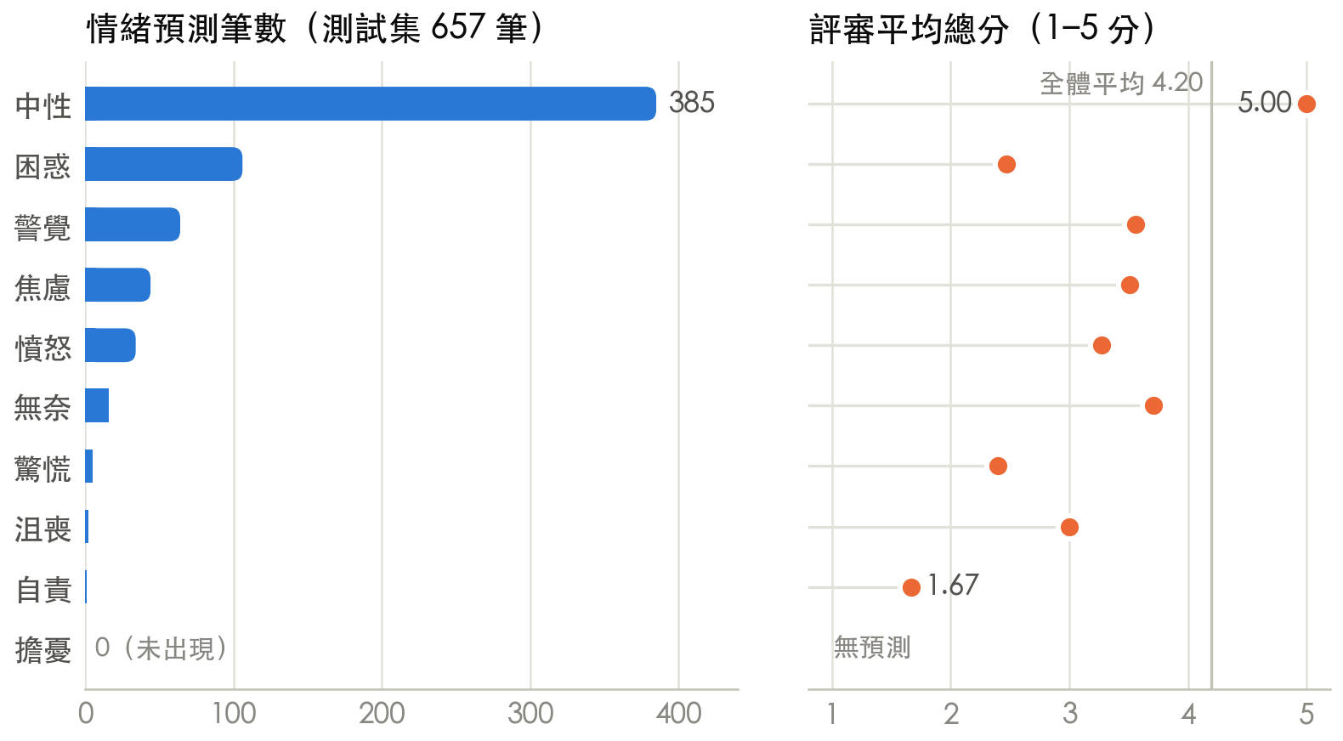
圖 3 各情緒標籤的預測筆數與評審平均總分
標籤 | 筆數 | 佔比 | 總分 | 合理性 | 證據 | 視角 | ≥ 4 分 | ≤ 2.5 分
中性 | 385 | 58.6% | 5.00 | 5.00 | 5.00 | 4.99 | 100.0% | 0.0%
困惑 | 106 | 16.1% | 2.47 | 2.71 | 1.97 | 2.75 | 16.0% | 64.2%
警覺 | 64 | 9.7% | 3.56 | 3.77 | 3.14 | 3.76 | 45.3% | 18.8%
焦慮 | 44 | 6.7% | 3.51 | 3.83 | 3.28 | 3.41 | 40.9% | 22.7%
憤怒 | 34 | 5.2% | 3.27 | 3.78 | 3.57 | 2.46 | 29.4% | 32.4%
無奈 | 16 | 2.4% | 3.71 | 4.09 | 3.28 | 3.75 | 68.8% | 12.5%
驚慌 | 5 | 0.8% | 2.40 | 2.80 | 2.00 | 2.40 | 0.0% | 60.0%
沮喪 | 2 | 0.3% | 3.00 | 3.25 | 2.50 | 3.25 | 50.0% | 50.0%
自責 | 1 | 0.2% | 1.67 | 2.00 | 1.00 | 2.00 | 0.0% | 100.0%
擔憂 | 0 | 0.0% | — | — | — | — | — | —
表 10 各情緒標籤的評審分數（總分＝三面向平均；≥ 4 與 ≤ 2.5 為該標籤內的比例）
總分四捨五入後的分布：5 分 389、4 分 142、3 分 18、2 分 105、1 分 3 筆，呈明顯雙峰。
解讀
- 385 筆「中性」幾乎全拿 5 分（平均 5.00），整體 4.20 的高平均主要由中性撐起；非中性 272 筆平均 3.07，其中 108 筆（39.7%）總分 ≤ 2.5，而中性沒有任何一筆低分。
- 低分集中在「困惑」（68／108 筆）：106 筆困惑平均 2.47 分、64.2% 低分，證據支持面向只有 1.97。「驚慌」「自責」樣本極少但同樣偏低。
- 108 筆低分的理由中提到「證據」105 筆、「客觀」97、「缺乏」94、「無情緒」73、「臆測」48：評審認為文本多為客觀事件紀錄，把「困惑」等情緒歸到撰寫者身上缺乏文字證據。例（困惑，1.67 分）：「文本為客觀事實陳述，無情緒詞彙。「困惑」缺乏文字證據支持，屬臆測；且未明確區分撰寫者與當事者視角，證據薄弱。」
- 兩種解讀並存：(a) Qwen3.5-2B 標註器對平鋪直敘的事件紀錄過度賦予情緒，尤其偏好「困惑」；(b) 評審提示要求「證據不足時保守評分」，所以分數系統性地懲罰任何非中性標籤。要分辨何者為主，需要人工抽樣複核，目前的資料無法單獨回答。

5.3 執行穩定性
- ⑥ IDT、⑦ 情緒、⑨ 評審各 657 次呼叫，每筆都一次成功（calls = 1），失敗 0、無效輸出 0；02 的 11,634 次呼叫中只有增生有 124 次重試，情緒標註 0 次。
- 三個階段的進度檔都記錄 provider、模型與提示詞雜湊，中斷可續跑；三個模型一次只載入一個。

6. 討論與限制

6.1 IDT 分類
- 類別不平衡是主要限制：訓練集「系統」只佔 9.5%，增生維持同樣比例，訓練時也沒有重新加權或過採樣；模型預測「系統」偏保守（46 筆 vs 實際 62 筆）。
- 過擬合與檢查點選擇：epoch 1 的 val_loss 最低，但最終 adapter 是 epoch 3。三個 checkpoint 都在，應各自在測試集重算「系統」recall 與 macro-F1 再決定採用哪一個。
- LoRA 覆蓋範圍小：只有 16 個模組、0.0118% 參數。若確認只掛到部分層，可擴大 target_modules（其餘層的注意力投影或 MLP）或提高 r。
- 沒有「不微調的基礎模型 zero-shot」對照，無法量化 LoRA 帶來的增益；這個對照成本低（04 的 ⑥ 不掛 adapter 即可）。
- 人工標籤存在不一致（5.1 的例子），建議先抽樣複核再比較模型。

6.2 情緒標註
- 情緒沒有人工真值，評審分數只能說明「標註與文字證據的相符程度」，不能當作 accuracy。
- 標註模型只有 2B，且同一原文的三個版本只有 53.3% 標籤一致；測試集 41.4% 的非中性標籤有四成被評審判為證據不足。
- 訓練集（修訂前清單）與測試集（修訂後清單）的情緒標籤集合不同，兩者的分布不能直接比較。
- 評審本身也是單一模型、單次、溫度 0 的判斷，沒有做評審一致性（例如換模型或多次抽樣）的檢驗。

6.3 增生資料品質
- 約 15.1% 的改寫是簡體中文、抽查有事實漂移，而 IDT adapter 是用含這些改寫的 6,906 筆訓練的。增生對 IDT 的淨效益目前未知：可用 --train-features data/processed_data/train_data.json 只以原始 2,302 筆再訓練一次作對照。
- 改善方向：改寫後以 OpenCC 轉繁或在提示中明確要求繁體並檢查；對改寫做事實一致性檢查（例如以評審模型比對原文）；或改用較大的改寫模型。

